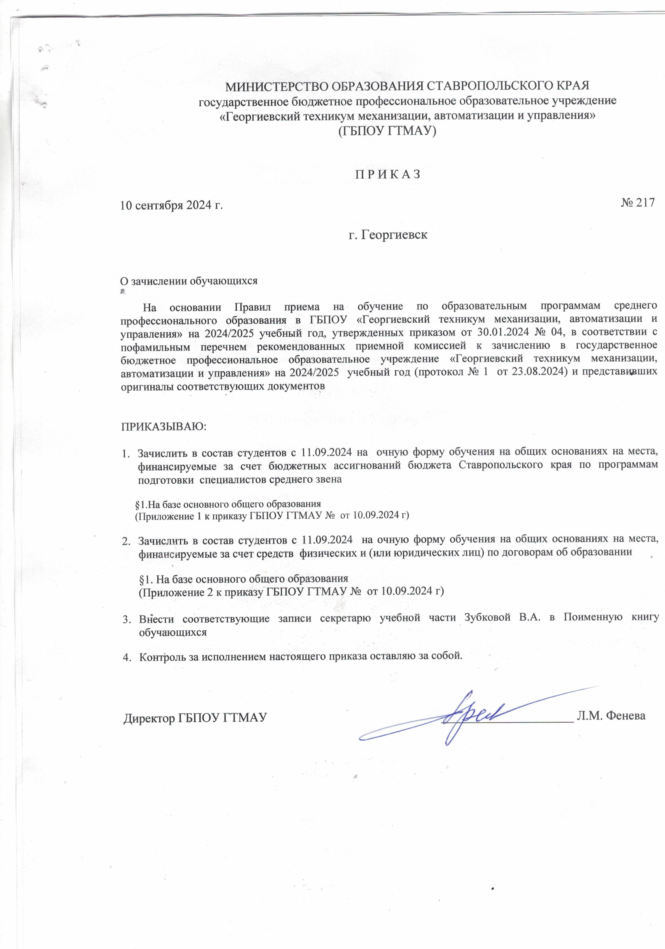

Приложение 1  
Утверждено  
приказом ГБПОУ ГТМАУ

№ 217 от 10.09.2024 г

1. По программам подготовки специалистов среднего звена

§1.На базе основного общего образования

на бюджетной основе

По специальности 43.02.16 Туризм и гостеприимство (10 группа)

1. Ганзюк Александра Александровна

По специальности 36.02.01 Ветеринария (14 группа)

1. Рыбальченко Мария Алексеевна
2. Кутузова Галина Николаевна
3. Мищенко Диана Дмитриевна
4. Фролова Наталья Александровна

По специальности 36.02.01 Ветеринария (15 группа)

1. Олейник Маргарита Романовна
2. Ильина Алена Александровна
3. Писаренко Софья Артёмовна
4. Худоян Миша Мирзаевич

По специальности 35.02.16 Эксплуатация и ремонт сельскохозяйственной техники и оборудования (612 группа)

1. Амоян Зорик Сурикович
2. Аседов Эльдар Эльнурович

По специальности 35.02.08 Электротехнические системы в агропромышленном комплексе (АПК) (711 группа)

1. Тихов Даниил Леонидович

08.02.09 Монтаж, наладка и эксплуатация электрооборудования промышленных и гражданских зданий (911 группа)

1. Файзулин Даниил Андреевич
2. Файзулин Павел Андреевич

По специальности 08.02.08 Монтаж и эксплуатация оборудования и систем газоснабжения (411 группа)

1. Абубекиров Руслан Заурович

Приложение 2  
Утверждено  
приказом ГБПОУ ГТМАУ

№ 217 от 10.09.2024 г

1. По программам подготовки специалистов среднего звена

§1.На базе основного общего образования

за счет средств физических и (или) юридических лиц по договорам об образовании

По специальности 40.02.04 Юриспруденция (016 группа)

1. Мусийчук Иван Валерьевич

По специальности 09.02.07 Информационные системы и программирование (313 группа)

1. Ахметханов Амирхан Расулович